Памятка для обучающихся и родителей

Внебольничная пневмония — это острое заболевание, возникшее вне стационара или диагностированное в первые 2 суток от момента госпитализации. Острой пневмонией (воспалением легких) называют инфекционное заболевание, при котором в воспалительный процесс вовлекаются легкие. Обычно внебольничные пневмонии развиваются в период подъема заболеваемости ОРВИ и гриппом, но как видно заболеваемость может регистрироваться в любое время года, даже летом.
Основная группа микроорганизмов, способных вызвать внебольничные пневмонии: пневмококк, гемофильная палочка, клебсиелла, хламидия, микоплазма, легионелла, респираторные вирусы.
Некоторые возбудители имеют свои особенности в плане источников заражения или течения заболевания. Заболевания легких, которые ими вызываются, называют пневмониями с атипичным возбудителем (не стоит путать с «атипичной пневмонией»). Эти возбудители — хламидия, микоплазма, легионелла.
Источником инфекции является больной человек с признаками инфекции дыхательных путей, а также люди с бессимптомным течением инфекции, без клинических симптомов заболевания.
Основной путь передачи – воздушно-капельный (при чихании, кашле, разговоре, дыхании). Источником заражения при хламидийной пневмонии может быть птица (попугаи, куры, утки). Легионелла может «проживать» в кондиционерах при неправильном уходе за ними. Микоплазмоз дыхательных путей – инфекционное заболевание, вызывающееся микробом, распространяющимся в коллективах при тесном контакте с больным человеком. Нередко микоплазма вызывает пневмонию, сходную по течению с гриппом. Беспокоит сухой кашель, повышение температуры, одышка.
В типичных случаях острая пневмония проявляется следующими симптомами: повышение температуры тела, озноб, кашель, который сначала может быть сухим, а потом стать влажным с отделением мокроты, одышка – ощущение затруднения при дыхании, боли в грудной клетке. Также больного могут беспокоить общие симптомы, особенно при тяжелых случаях: резкая слабость, отсутствие аппетита.
К сожалению, из-за особенностей самих микроорганизмов, а также и по причине безграмотного и неправильного бесконтрольного применения антибиотиков, например, при острых вирусных респираторных заболеваниях (ОРВИ или ОРЗ), многие бактерии приобретают устойчивость к ряду антибиотиков. Лечение назначает только врач.
При пневмонии, вызванной «атипичным возбудителем» может отсутствовать лихорадка, общее состояние может быть нетяжелым, но проявления легочной недостаточности – одышка, усиление сердцебиения, слабость, снижение аппетита должны насторожить заболевшего.

Основные рекомендации по профилактике пневмонии.

Здесь очень важную роль играет предупреждение респираторных вирусных инфекций:
- Соблюдайте гигиену рук. Мойте руки водой с мылом как можно чаще, особенно после кашля или чихания. Также эффективными являются средства для обработки рук на основе спирта.
- Прикрывайте рот и нос бумажной салфеткой во время кашля или чихания, а не руками.
- Необходимо вести здоровый образ жизни: заниматься физкультурой и спортом, совершать частые прогулки на свежем воздухе. Очень важно не курить в помещении, где могут находиться люди: пассивное курение пагубно сказывается на функции бронхов и иммунитете.
- Необходимо здоровое полноценное питание с достаточным содержанием белков, микроэлементов и витаминов (ежедневно в рационе должны быть свежие овощи, фрукты, мясо, рыба, молоко и молочные продукты).
- До наступления холодов и подъема заболеваемости респираторными инфекциями следует сделать прививку против гриппа, поскольку пневмония часто является осложнением гриппа. Несмотря на то, что привитые люди тоже могут болеть пневмонией, заболевание у них протекает легче, чем у не привитых.
- В холодное время года нужно одеваться по погоде, избегать переохлаждений, а в летнее — сквозняков.
- Следует соблюдать режимы проветривания и влажной уборки в помещениях.
- Как можно чаще мыть руки и промывать носовые ходы солевыми растворами (аквалор, аквамарис, квикс и др.)
- В период подъема заболеваемости гриппом рекомендуется избегать контакта с больными людьми, использовать маску для защиты органов дыхания, воздержаться от посещения мест с большим скоплением людей.
- Возможен прием иммуномодулирующих препаратов, которые можно применять только по назначению врача.
- Важно помнить, что, если вы хотите оградить себя и детей от болезни, следите за своим здоровьем, ведь зачастую родители являются источником инфекции для ребенка, особенно при тех заболеваниях, которые передаются при тесном контакте (микоплазменная инфекция, стафилококк, многие вирусные инфекции).

Необходимо помнить: если заболели Вы или ваш ребенок, Вам необходимо не вести ребенка в сад, школу, а обратиться к врачу. При тяжелом состоянии необходимо вызвать врача на дом, и ни в коем случае не заниматься самолечением.
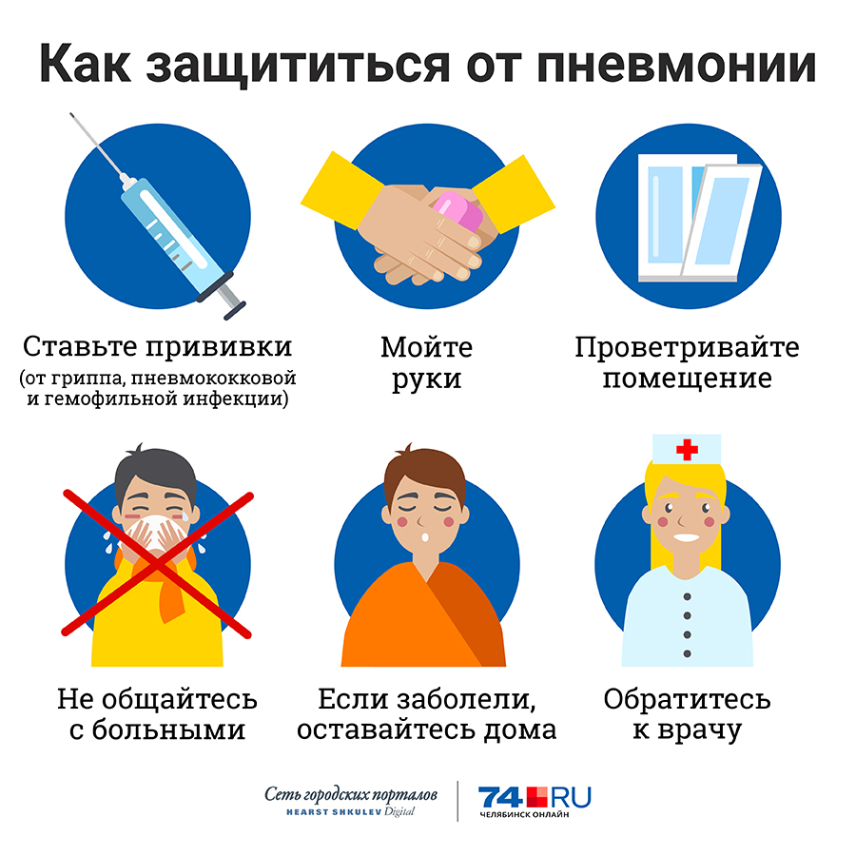
Здоровья Вам и Вашим близким!

